SYNTHÈSE DES RÉSULTATS

Mesures tribométriques des contraintes dynamiques frictionnelles articulaires en régime de Coulomb

1. Un montage original tribométrique (pin-on-disc) cartilage-cartilage équin a été élaboré.
2. Le vieillissement du cartilage a été incriminé dans l’augmentation du coefficient de friction articulaire.
3. Lors d’une mise en charge croissante, le régime de lubrification est resté stable au niveau du jeune cartilage, alors qu’il s’est modifié au niveau du vieux cartilage.
.

Conception d’un tribomètre pendulaire mesurant des contraintes dynamiques frictionnelles articulaires en régime visqueux

1. Un montage tribométrique inédit mesurant le coefficient d’amortissement visqueux et le coefficient de friction dans une articulation entière de cheval a été mis en oeuvre.
2. Les données expérimentales recueillies ont confirmé que l’amortissement pendulaire articulaire pouvait être modélisé par un oscillateur harmonique avec amortissement fluide.
3. Le traitement de l’articulation avec un solvant lipidique a été incriminé dans l’augmentation du coefficient d’amortissement visqueux et du coefficient de friction et dans la diminution de la durée d’amortissement, ce qui a suggéré que la capacité de lubrification était compromise.

Mesures des contraintes dynamiques tendineuses et de contact articulaire par analyse dynamique inverse

1. Un modèle inédit de l’extrémité digitale antérieure équine avec des poulies tendineuses à rayons variables a été décrit.
2. Les relations polynomiales de second ordre entre la variation angulaire articulaire et les variations des bras de levier des tendons SF et DF équins ont été établies.
3. Les composantes des forces de contact articulaires de la DIPJ et de la MPJ équine ont été calculées au trot par analyse dynamique inverse.
4. Une analyse de sensibilité a mis en évidence l’effet aigu des changements de configuration des talons sur les composantes des forces de contact articulaires. Ces résultats ont suggéré que l’utilisation chez le cheval de talonnettes afin de réduire la mise en charge des composantes articulaires et tendineuses de la DIPJ pourrait augmenter celles de la MPJ.

PERSPECTIVES ET CONCLUSIONS

Deux modèles articulaires équins ex vivo du contact cartilage-cartilage ont été mis en oeuvre (Figure 20).
Le premier modèle utilise un tribomètre pin-on-disc mesurant, en régime de Coulomb, le coefficient de friction entre des prélèvements ostéochondraux (micro-système) mis en contact. Etant exclusivement dépendant de la nature et de l’état de surface du matériau à tester, ce modèle permet très simplement de mettre en évidence une relation structure-fonction du prélèvement ostéochondral. C’est ainsi qu’ayant servi dans l’étude des contraintes dynamiques articulaires frictionnelles liées à l’âge et à la charge, il serait parfaitement adapté pour caractériser mécaniquement (friction et usure), et pour évaluer quantitativement et comparativement, des matériaux prothétiques articulaires.
Le second modèle, plus complexe, mesure le coefficient de friction, le coefficient d’amortissement visqueux et la durée d’amortissement grâce à un tribomètre pendulaire inédit, utilisant des articulations entières (macro-système) en régime visqueux. Offrant un environnement expérimental quasi anaérobique, il permet de tester, dans un milieu très réaliste (milieu intra-articulaire), les propriétés fonctionnelles du lubrifiant articulaire ainsi que les interactions lubrifiant-cartilage articulaire. Cet instrument, ayant été utilisé dans l’étude de contraintes dynamiques articulaires visco-frictionnelles après dénaturation du lubrifiant synovial, pourrait également aider à la caractérisation mécanique, (friction, viscosité, etc …) ainsi qu’à l’évaluation quantitative et comparative des lubrifiants prothétiques articulaires.
La complémentarité de ces deux modèles tribométriques (pin-on-disc et pendule), l’un étudiant préférentiellement le cartilage et l’autre le lubrifiant articulaire, rend ces deux instruments de mesure incontournables lorsqu’une analyse mécanique fine des composantes articulaires est envisagée.

Un modèle articulaire équin in vivo du contact cartilage-cartilage a été ensuite élaboré (Figure 20).
Il met en relation des données cinétiques, cinématiques et radiographiques, récoltées sur cheval vivant en phase dynamique d’appui, et calcule les forces de contact et tendineuses au niveau des articulations de l’extrémité digitale. L’intérêt majeur de cette approche inédite est d’assurer une collecte d’informations mécaniques intrinsèques non mesurables sans méthode extrêmement invasive sur l’animal vivant (capteurs intra-articulaires et tendineux). Ce modèle pourrait s’intègrer parfaitement dans une analyse locomotrice classique chez des chevaux en cours d’expertise sportive.

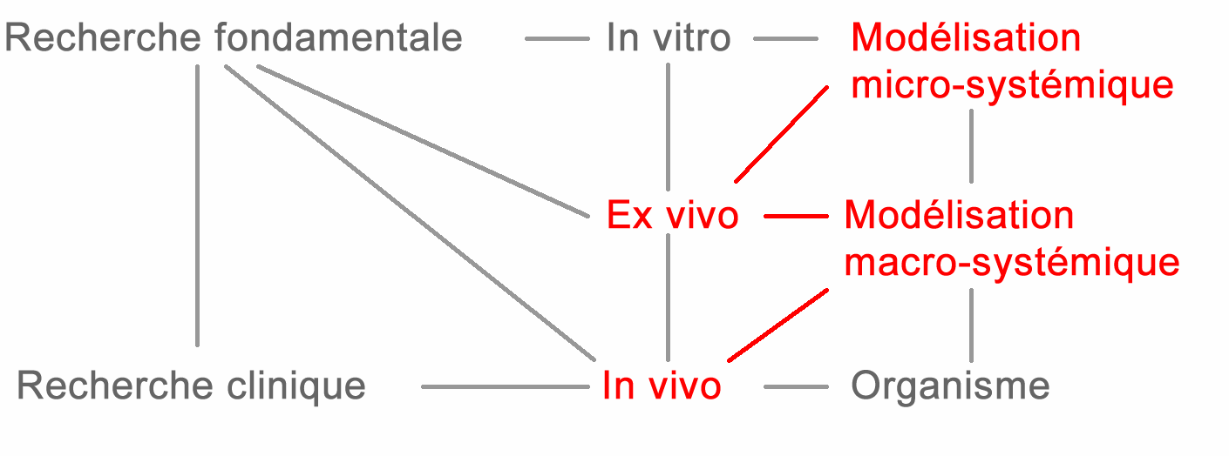
Figure 20 : Schématisation des différentes modélisations en biomécanique musculo-squelettique et mise en évidence (rouge) des modèles réalisés.

